Hausexperimente in der Elektrizitätslehre – Physik Klassenstufe 7
Aufgabe 1 | Schülerarbeitsblatt
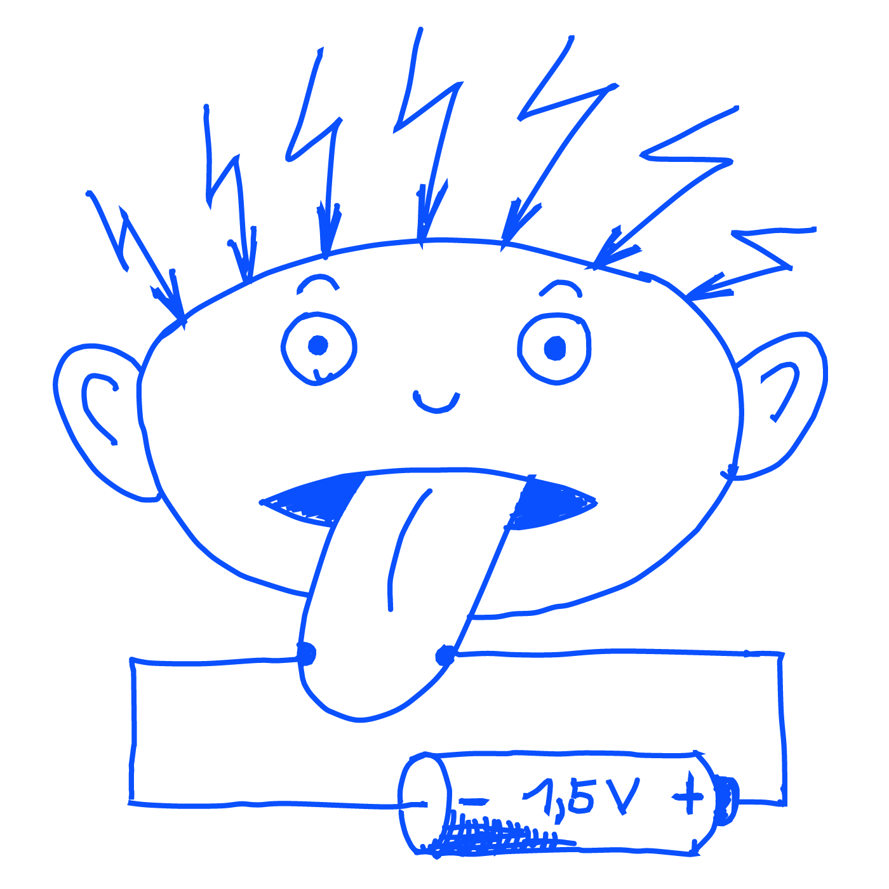
Aufgabenstellung:
Heute untersuchst du die Leitfähigkeit verschiedener Stoffe!

Du brauchst dazu:
- Glühlampe
- Kabel
- Batterie
- Klebestreifen
- Alufolie
- Pappe
- Büroklammern
- Münzen

Welche Ziele wollen wir erreichen?
- Den Unterschied zwischen Leitern und Isolatoren erkunden!
- Die Gefahren des elektrischen Stroms richtig einschätzen!

Anleitung:
Kannst du dich mit der Elektrizität einer 1,5V-Batterie verletzen? Ab wann wird es gefährlich? Nimm dir eine Batterie, ein Kabel und eine Glühlampe! Entferne nun an den Enden des Kabels auf etwa 1 cm Länge die Isolierung.
Notiere je drei Anordnungen der gegebenen Materialien, bei denen die Glühlampe leuchtet bzw. nicht leuchtet. (Beschreibung mit Skizze!, Erklärung!)
Nutze eine der Varianten, bei denen die Lampe leuchtet, um folgende Stoffe auf elektrische Leitfähigkeit zu testen:
- Klebestreifen
- Alufolie
- Pappe
- Verschiedene Büroklammern
- Deinen Finger
- Wasser
- Verschiedene Münzen
- drei weitere Materialien deiner Wahl
Fertige eine geeignete Tabelle an! Ein Forscher misst oder testet immer mehrmals (etwa dreimal), um Messfehler gering zu halten!

Fertige zu jeder Aufgabe eine beschriftete Skizze an! Dokumentiere deine Beobachtungen sorgfältig!

